## 电磁辐射网络舆情分析系统操作步骤

1. **准备工作**
2. **注册streamlit账号**

在streamlit官网https://streamlit.io/申请账号注册即可

1. **安装所需要的包**

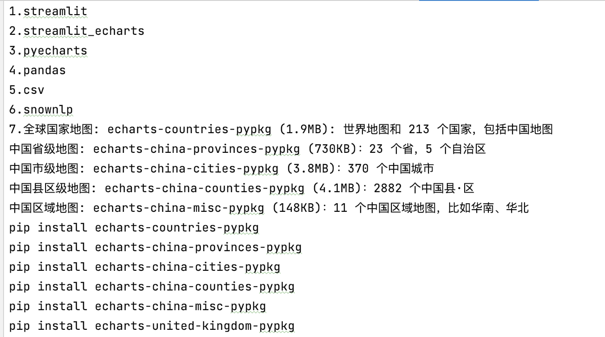

1. **运行可视化代码**

* 在该可视化代码所在文件下进入终端，输入：streamlit run ts.py

然后运行

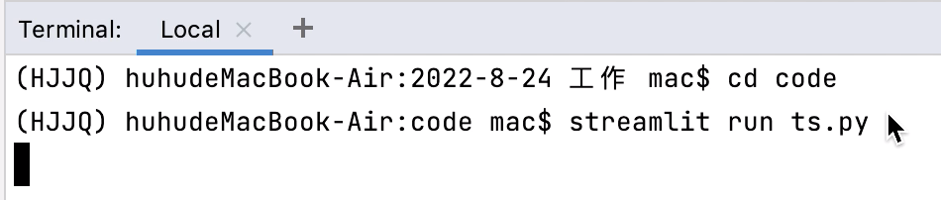

* 之后会直接打开你的默认浏览器，跳转到streamlit网站，如果默认浏览器不是chrome可能会无法显示，可以复制链接在chrome浏览器中进行打开。

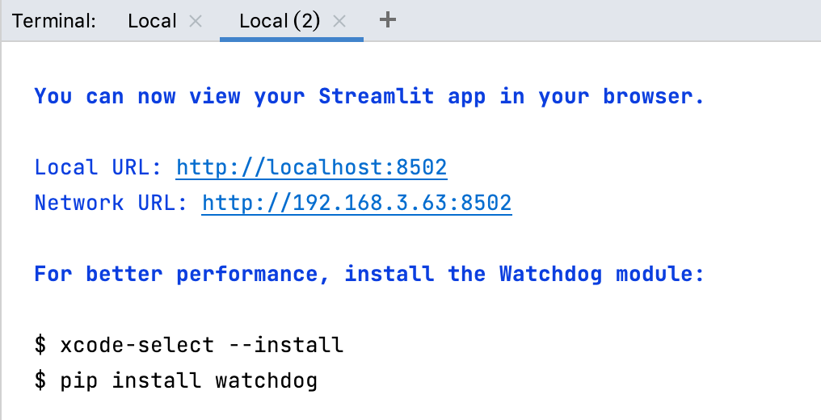

* 打开界面如下，在左侧选择需要的进行的操作

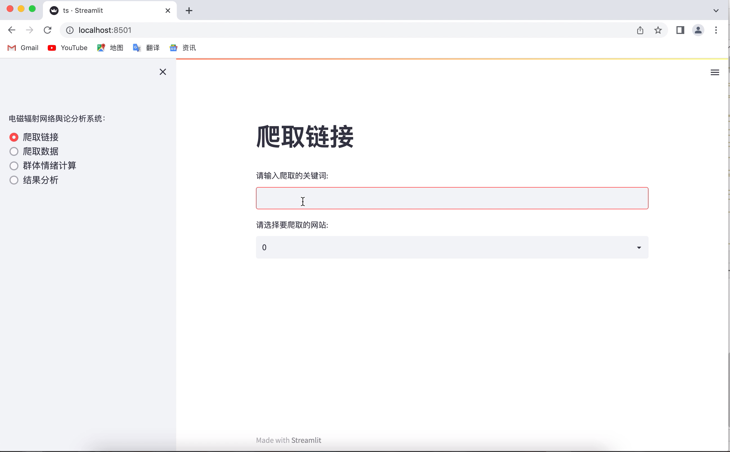

1. **功能操作介绍**
2. **爬取链接（以微博为例）**

功能：爬取社交平台含有关键词信息帖子的url信息

* 根据提示输入关键词，然后选择要爬取的网站

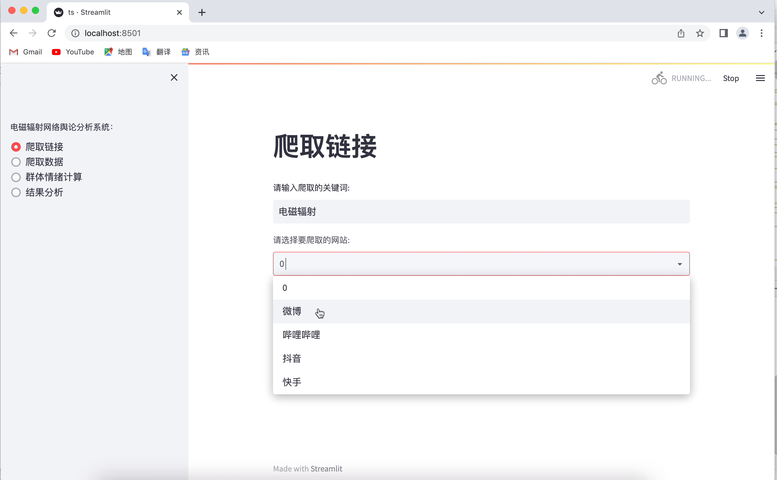

* 选择微博后，按照格式输入需要爬取的时间段，然后按Enter键，弹出登陆提示。在打开的chrome界面完成登陆，等待爬取。

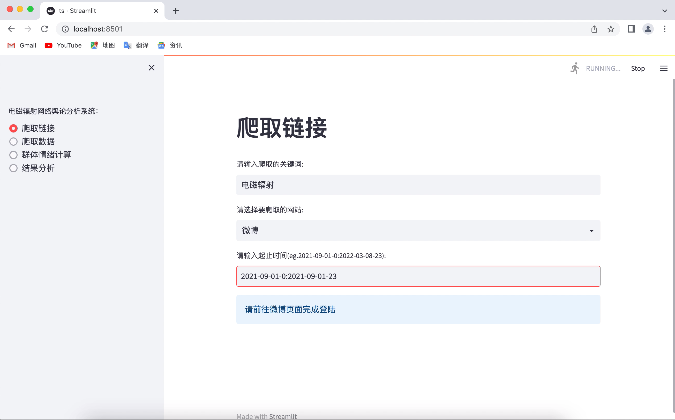



* 爬取完成

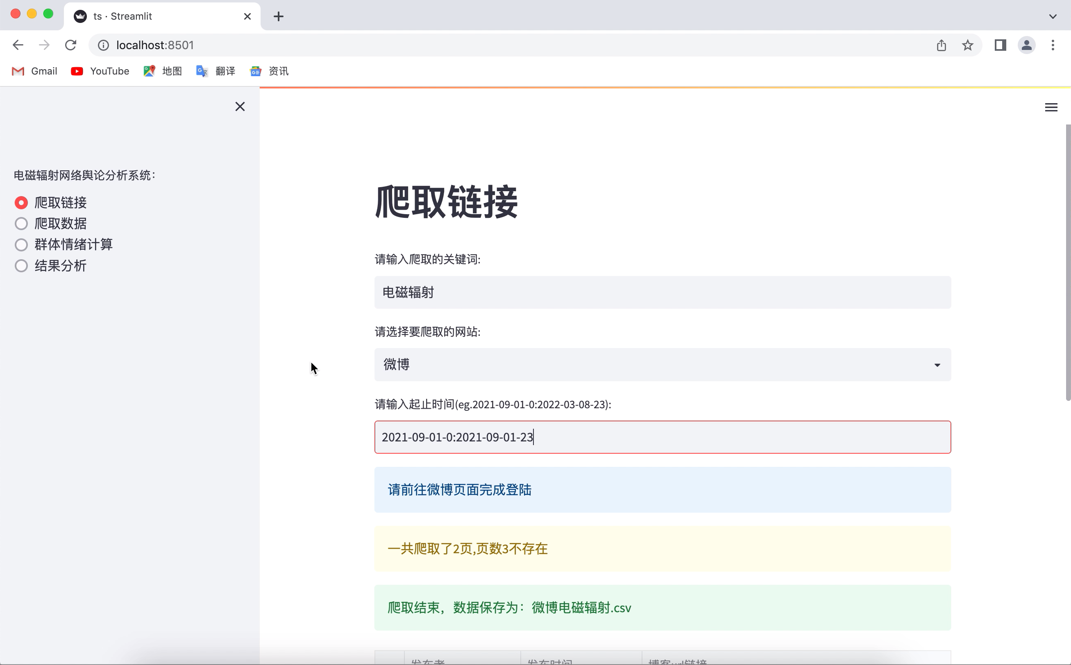

1. **爬取数据**

功能：解析上一步爬取的url，爬取所需数据

* 根据提示，输入关键词，上传url所在文件，并选择要爬取的网站，然后等待爬取

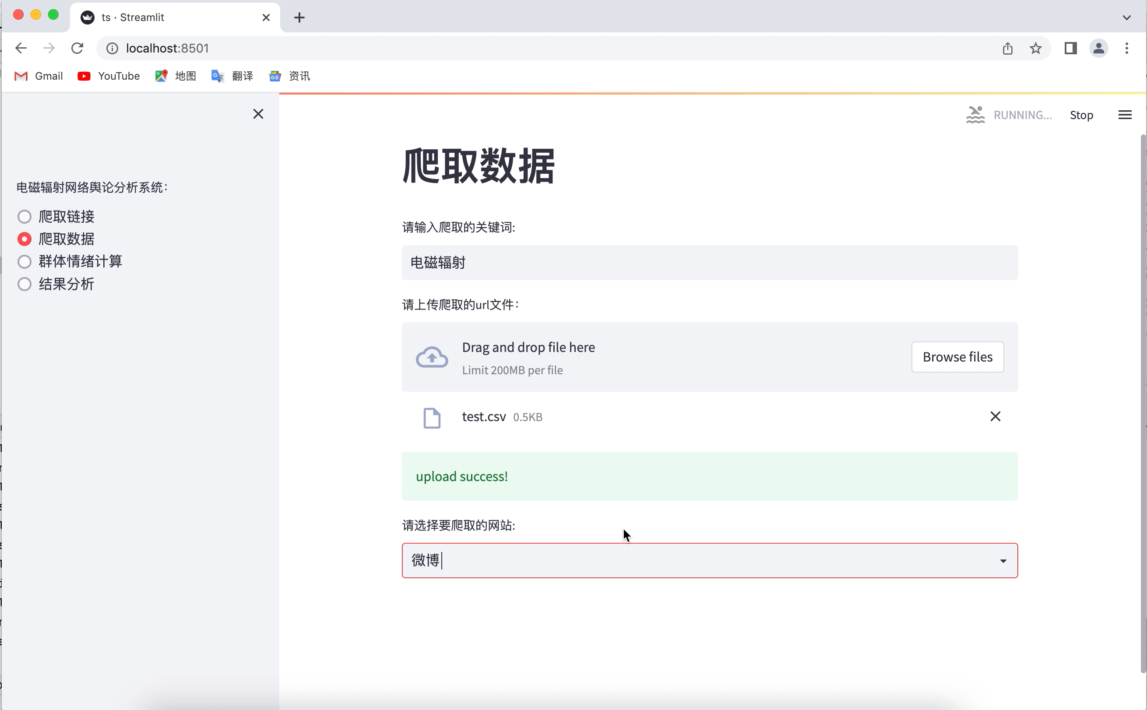

* 爬取结束

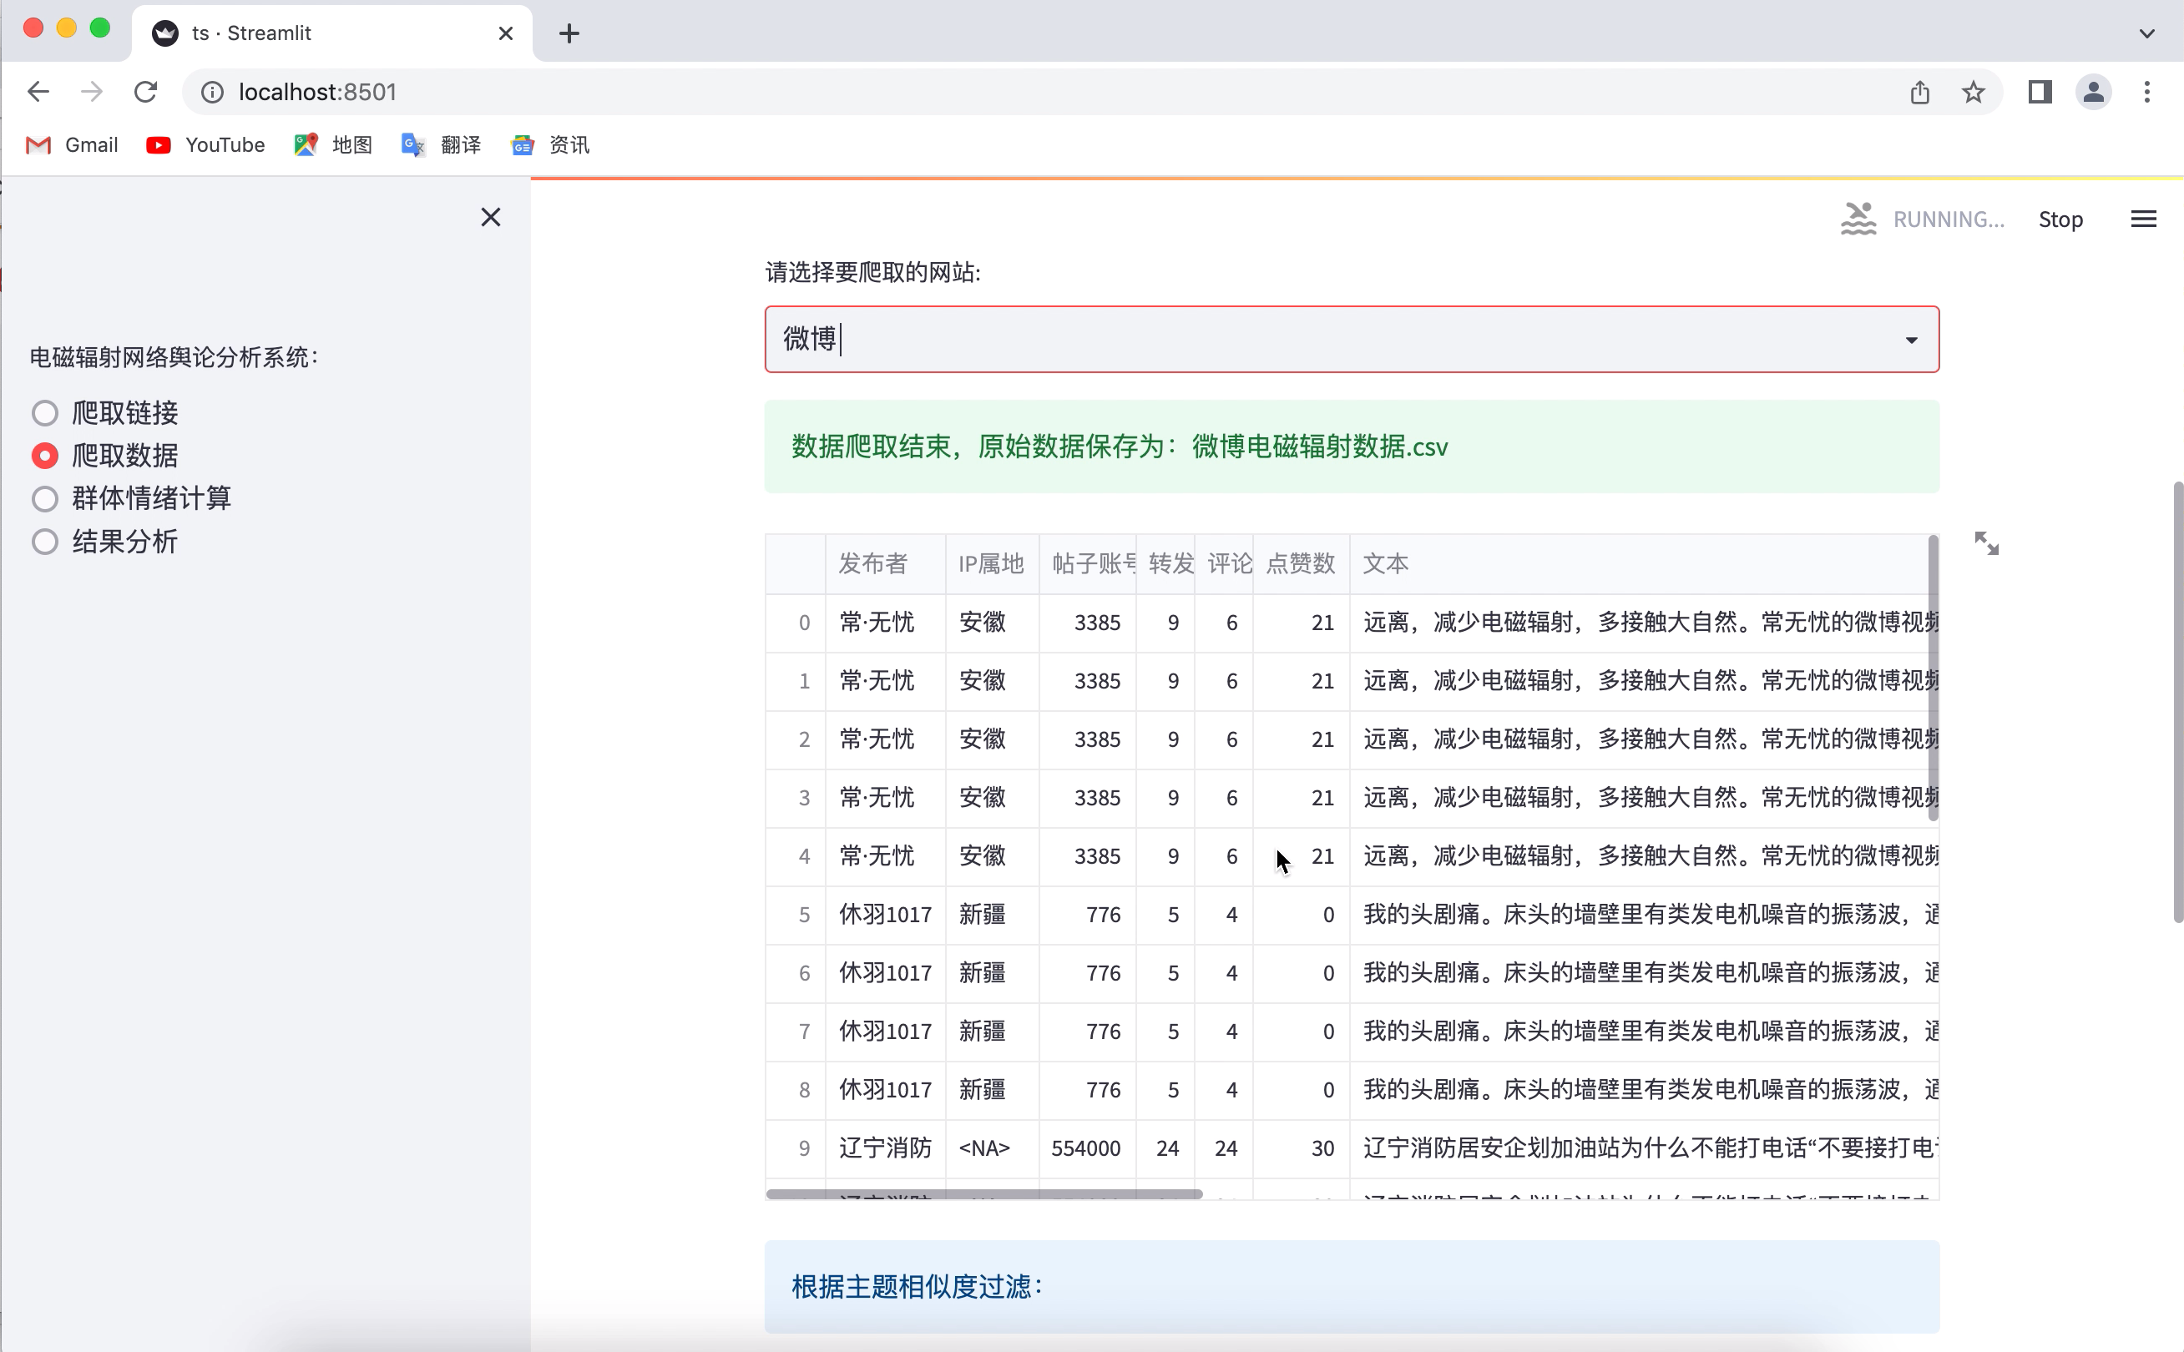

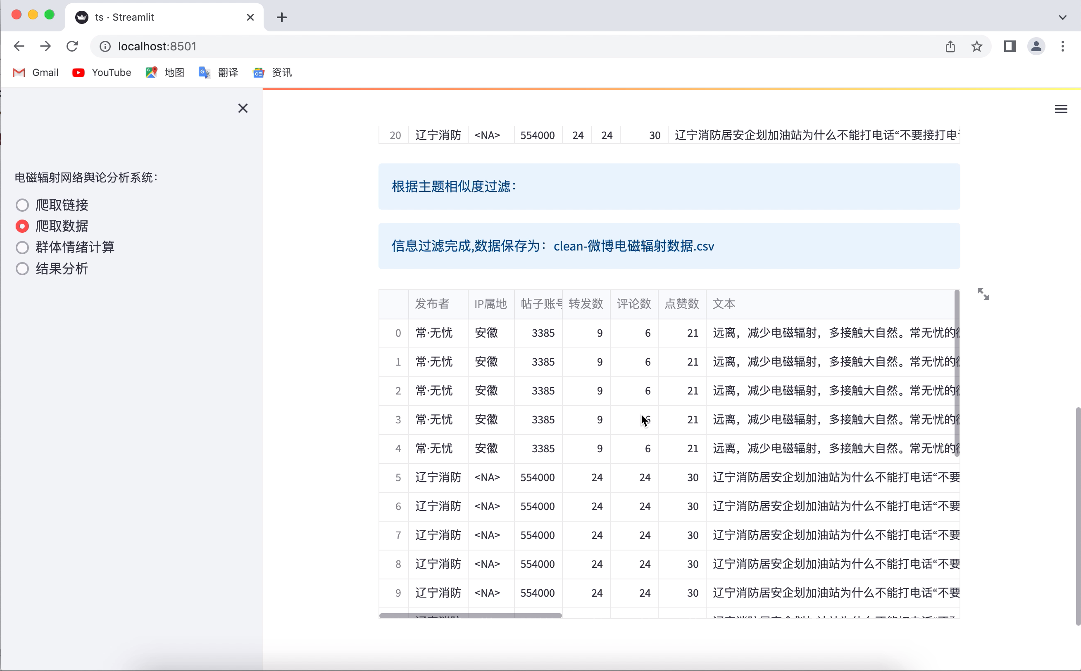

1. **群体情绪分析**

功能：对爬取到的数据进行群体情绪计算

* 上传需要计算的文件，点击“开始计算”按钮

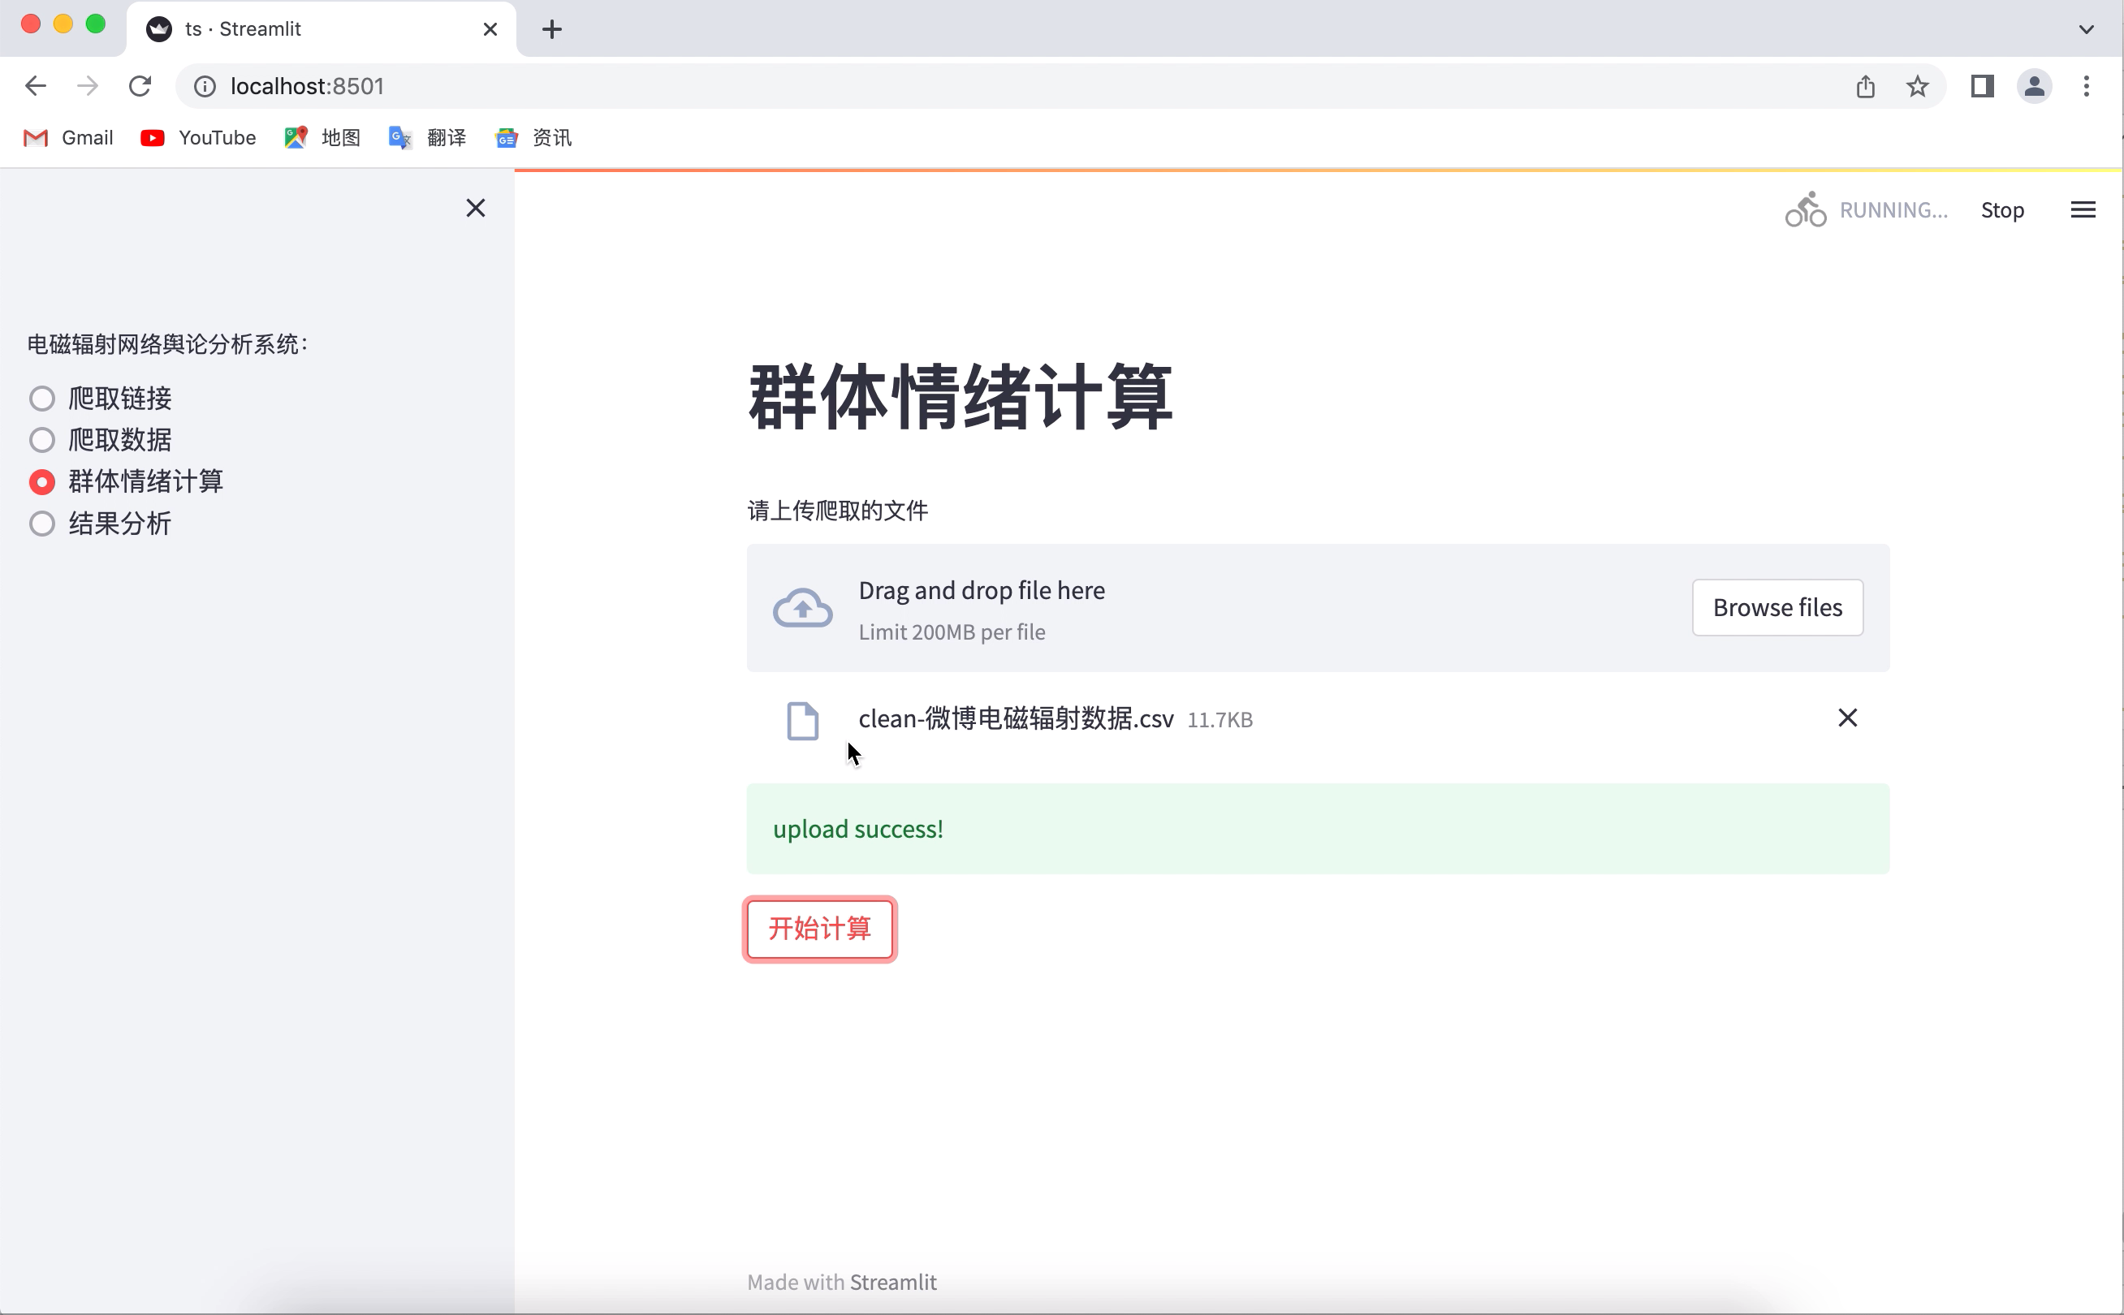

* 计算结束，结果保存在同一目录下

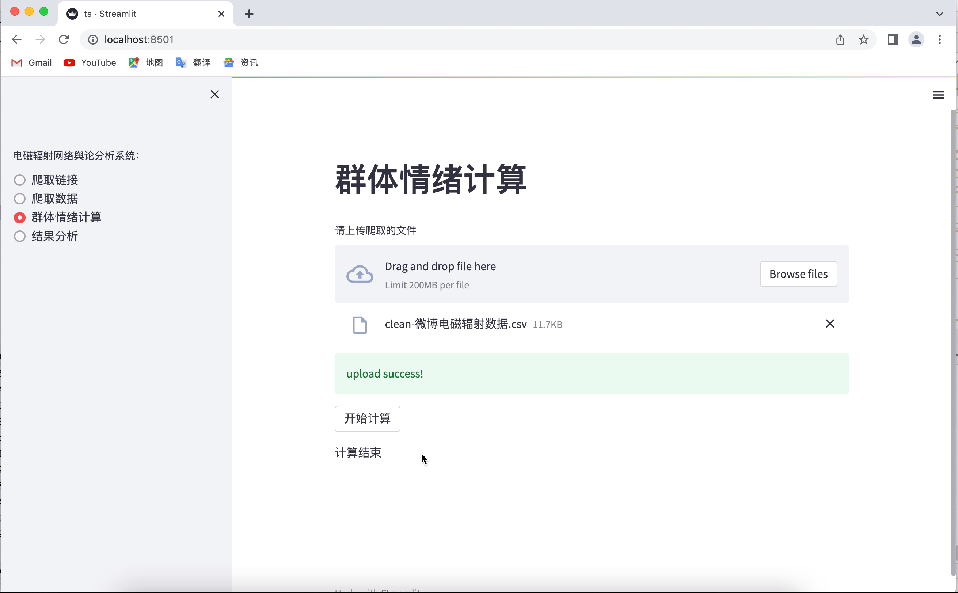

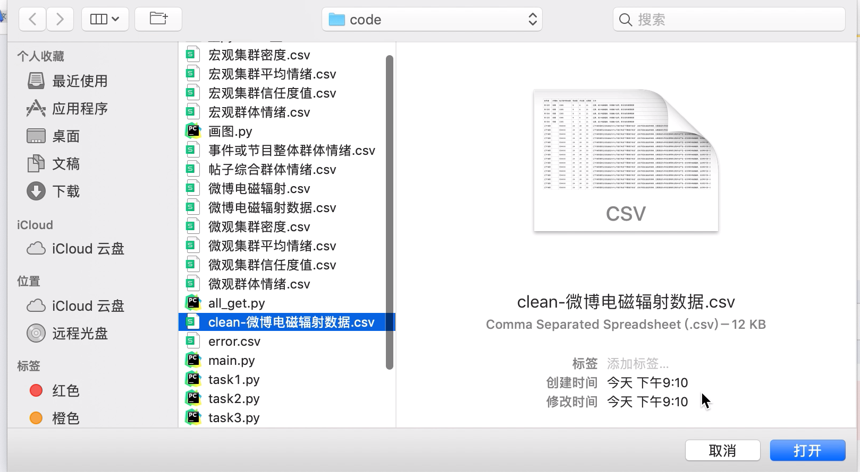

1. **结果分析**

功能：进行群体情绪，集群密度，点赞评论转发占比，群体情绪趋势的分析

* 上传需要分析的文件，然后选择要进行什么分析

